Práctica 2: Control Borroso

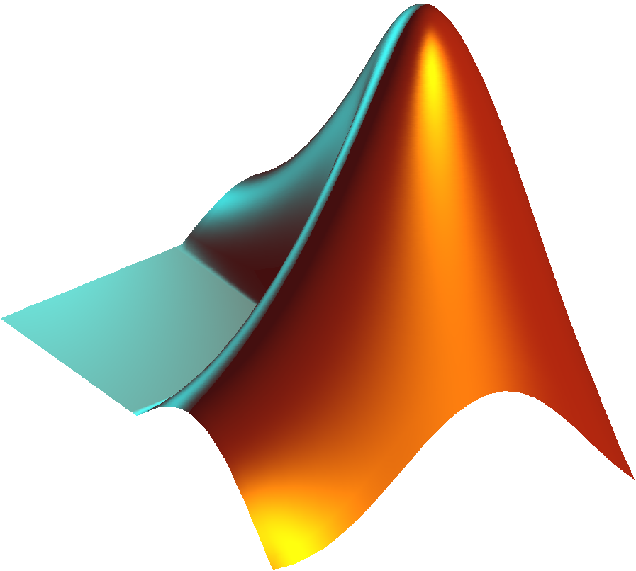

**SISTEMAS DE CONTROL INTELIGENTE**

**29/11/2019**

**Autores:** Álvaro de las Heras Fernández

Álvaro Maestre Santa

## Índice

1.Introducción 3

2.Desarrollo de la práctica 3

Parte I 3

Parte II 8

3.Conclusión 12

4.Bibliografía 12

## 

## Parte 1. Diseño de un control borroso de posición para un robot móvil

1. **Crear controlador borroso con fuzzy.**

**Para la velocidad hemos definido la siguiente tabla de reglas para Mandani:**

|  |  |  |  |
| --- | --- | --- | --- |
| E_d  E_th | P | M | G |
| N | P | M | G |
| C | P | M | G |
| P | P | M | G |

Básicamente se extrapola que si se encuentra cerca del punto de destino debe de ir más despacio, porque se requiere de una mayor precisión comparado si está en el punto inicial. Al tener todas las columnas un valor se puede ver que únicamente dependen del error a la distancia, E_d. Esto nos simplifica su escritura en el controlador Mandani como tan solo 3 reglas, en vez de las 9 que se podrían haber tenido.

|  |  |  |  |
| --- | --- | --- | --- |
| E_d  E_th | P | M | G |
| N | N | N | N |
| C | C | C | C |
| P | P | P | P |

Este caso es similar, lo único que hay que tener en cuenta que la w se encarga de los giros al ser la velocidad angular. En este caso, sólo depende del error del ángulo en radianes entre el robot y la referencia. Con este dato sabremos si el robot va bien encaminado al destino o se desvía de la trayectoria, esto último implica que se tenga que corregir la trayectoria. Para la corrección de la trayectoria tendremos una w positiva o negativa en el intervalo [-1 1] medido en radianes. Esta velocidad angular será positiva si el E_theta es positivo porque eso implica que se esta desviando hacia la derecha corrigiendo así hacia la izquierda, y viceversa.

1. **Crear el esquema con el controlador en Simulink.**
2. **Probar el controlador con múltiples posiciones.**
3. **Aplicar el módulo de trayectorias y comprobar resultado.**

## Parte 2. Diseño de control borroso de posición con evitación de obstáculos

## Bibliografía

* <https://es.mathworks.com/help/matlab/ref/pinv.html>
* <https://es.mathworks.com/help/matlab/ref/inv.html>